Zgadnij co to za dźwięk!

Kolejne super zabawy - ćwiczenia percepcji (postrzegania, rozróżniania) dźwięków
Układ słuchu jest połączony z układem przedsionkowym więc jeśli ćwiczenia słuchowe połączymy z ruchem to będą one jeszcze bardziej efektywne i będą wpływały pozytywnie na oba te układy
Propozycja zabawy dla przedszkolaków:

,,Zgadnij co to za dźwięk”- Odgłosy wokół nas- Jazzowianki
Polecam kanał z Jazzowiankami – świetne ćwiczenia słuchowe i logopedyczne nie tylko dla dzieci przedszkolnych. Można wykorzystać je podczas zajęć rewalidacyjnych w szkole.
https://www.youtube.com/results?search_query=zgadnij+co+to+za+dzwiek

Wpływ zaburzeń motorycznych na naukę dzieci w wieku przedszkolnym.

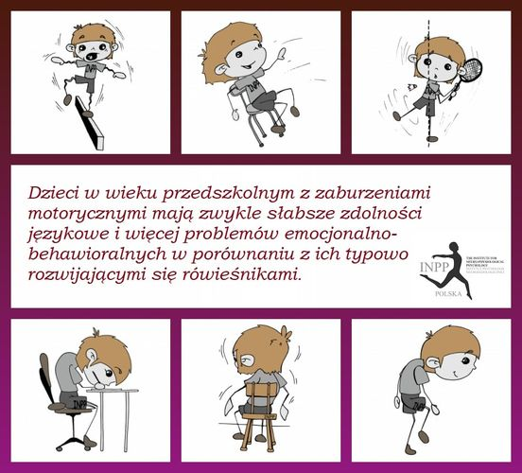

Greenway, M. i Cairney, J. (2015). Co-occurring motor, language and emotional–behavioral problems in children 3–6 years of age. Human Movement Science, 39, 101-108.
Wyniki tego badania wskazują, że dzieci w wieku przedszkolnym z zaburzeniami motorycznymi mają zwykle słabsze zdolności językowe i więcej problemów emocjonalno-behawioralnych w porównaniu z ich typowo rozwijającymi się rówieśnikami. Mówiąc dokładniej, dzieci zagrożone trudnościami ruchowymi wykazywały obniżone wyniki w zakresie słuchowego rozumienia i komunikacji werbalnej, a także wyższą częstotliwość zachowań agresywnych i wycofanych. Rodzice dzieci z grupy ryzyka zaburzeń motorycznych zgłaszali również wyższe wyniki w skali „innych zachowań'', która obejmuje szeroką gamę negatywnych zachowań, które nie są uwzględniane w innych skalach kwestionariusza CBCL (np. kontakty z rówieśnikami, boją się próbować nowych rzeczy, nie wychodzą z domu itp.). Grupa ryzyka zaburzeń motorycznych jest nadreprezentowana przez chłopców (78%).
Chociaż nie odnotowano ogólnych różnic w IQ między grupami, grupa ryzyka zaburzeń motorycznych uzyskała znacznie niższy wynik, chociaż nadal znajdował się w średnim zakresie, w badaniu inteligencji werbalnej. Odkrycie to stanowi dodatkowe potwierdzenie dla uzyskanych wyników językowych, ponieważ istnieje znaczące nakładanie się treści między inteligencją werbalną a słuchowym rozumieniem.
Wyniki badania są niepokojące, ponieważ słabe zdolności motoryczne zwykle utrzymują się od wczesnego dzieciństwa przez okres dojrzewania i mogą być związane z ciągłymi trudnościami językowymi, społecznymi i emocjonalnymi. Jednocześnie należy zwrócić uwagę, że podczas gdy dzieci zagrożone trudnościami w poruszaniu się mają zwiększone problemy związane z językiem i problemami emocjonalno-behawioralnymi, niewiele z nich osiąga kliniczne wyniki w zakresie tych miar. Wyniki sugerują zatem większe ryzyko, a nie problemy, które można zdiagnozować jako takie.

Z CYKLU: Okiem specjalisty
Jak na co dzień wspomagać dziecko nadwrażliwe na bodźce sensoryczne?

Dosyć często spotykamy dzieci, które są nadwrażliwe na bodźce zmysłowe – czasami określane są mianem „delikatnych”, „nietykalskich” lub „przewrażliwionych”. Co ta nadwrażliwość oznacza i jak sobie z nią radzić na co dzień – o tym będzie dzisiejszy wpis.
Nadwrażliwość sensoryczna najprościej mówiąc występuje wtedy, gdy układ nerwowy zbyt mocno odbiera wrażenia zmysłowe. Jest to sytuacja, w której mózg rejestruje nawet najmniejszy bodziec i nadmiernie na ten bodziec reaguje. Dzieci nadwrażliwe na wrażenia zmysłowe są czujne, cały czas nastawione na rozpoznawanie bodźców, unikają pewnych wrażeń i sytuacji.
Zbyt duża wrażliwość sensoryczna może występować w obrębie różnych układów zmysłowych, a często dotyczy kilku jednocześnie. Dzieci nadwrażliwe dotykowo oprócz tego, że nie tolerują różnych faktur i konsystencji, zwykle źle znoszą dotyk innych osób, dlatego często izolują się i trzymają z boku z grupy. Te nadwrażliwe na dźwięki mogą zatykać uszy, chować się w różne miejsca, krzyczeć, kiedy jest głośno, aby zagłuszyć nieprzyjemne odgłosy. Nadwrażliwe wzrokowo często mrużą oczy, nie lubią jasnego światła, domagają się czapki z daszkiem lub okularów przeciwsłonecznych, kiedy świeci słońce. Z kolei dzieci, które zbyt mocno odbierają bodźce węchowe i smakowe mogą mieć odruch wymiotny na dany bodziec lub odmawiają jedzenia niektórych potraw z uwagi na ich smak, czy zapach. Możemy też spotkać maluchy, które nadmiernie odbierają bodźce pochodzące z ruchu – one z kolei często unikają intensywnego ruchu, boją się nagłych zmian pozycji, preferują zabawy statyczne.
Nadwrażliwość sensoryczna powoduje przeciążenie układu nerwowego nadmiarem bodźców, co przyczynia się do zachowań nieadekwatnych do sytuacji, nadmiernej płaczliwości, rozdrażnienia, lękliwości. Przeciążenie układu nerwowego często wiąże się z zachowaniami trudnymi – wpadanie w „histerię”, krzyk, ucieczka.
Zwykle te dzieci są lub powinny zostać objęte terapią integracji sensorycznej i to terapeuta opracowuje dla nich plan działań.
Tutaj przedstawię jedynie kilka strategii, które mogą pomóc dziecku nadwrażliwemu na co dzień.
W przypadku dzieci nadwrażliwych sensorycznie warto pamiętać o podstawowej zasadzie – nie zmuszamy dziecka do żadnej aktywności, możemy proponować i zachęcać, ale nie robimy nic na siłę. Warto też zadbać o przyjazne sensorycznie i uporządkowane otoczenie, w którym nie będzie nadmiaru kolorów, dźwięków i zapachów. Tutaj dobrze działa zasada – im mniej, tym lepiej.
W związku z tym, że nadwrażliwość sensoryczna powoduje przeciążenie układu nerwowego i nadmierne pobudzenie warto w tym przypadku mieć pod ręką kilka technik uspokajających. Uspokajająco działa:
- ssanie cukierków lub chrupanie precelków np. w miejscu publicznym, kiedy widzimy, że dziecko zaczyna się denerwować
- ciepła kąpiel przed snem, żeby się łatwiej wyciszyć
- głęboki masaż ciała – ugniatanie, ściskanie, masowanie piłeczką z wypustkami
- przytulanie się i drapanie po plecach (dziecięce masażyki)
- wtulanie się w duże poduszki lub worek typu sako
- powolne kołysanie lub huśtanie
- aromaterapia (uspokajająco działa zapach lawendowy, waniliowy)
- muzyka relaksacyjna
- „niedźwiedzie uściski”, czyli bardzo mocne przytulenie dziecka
- przytłumione światło, zaciemnienie pokoju
- spokojny, ściszony głos
Należy jednak pamiętać, że w przypadku zaburzeń nic nie zastąpi konsultacji ze specjalistą. Przedstawione strategie mogą pomóc w sytuacjach codziennych, ale nie rozwiążą problemu nadwrażliwości – tutaj potrzebna jest terapia dobrana indywidualnie do danego dziecka.

